UNIWERSYTET KAZIMIERZA WIELKIEGO
W BYDGOSZCZY
ul. Chodkiewicza 30, 85 – 064 Bydgoszcz, tel. 052 341 91 00 fax. 052 360 82 06
NIP 5542647568 REGON 340057695
www.ukw.edu.pl

UKW/DZP-BFN-282-ZO-2/2016 Bydgoszcz, 08.04.2016r.

Do wszystkich Wykonawców

Dotyczy: zapytania ofertowego na wykonanie i dostarczenie materiałów promujących (koszulki, torby, gadżety) na potrzeby Bydgoskiego Festiwalu Nauki w 2016 roku

ODPOWIEDŹ NA PYTANIE

W związku ze złożonym pytaniem Zamawiający udziela poniższych wyjaśnień:

Pytanie 1:

Produkt z pozycji 10: Notatnik z karteczkami samoprzylepnymi Spiral jest niedostępny przez najbliższe 2 miesiące. Czy można zaproponować zamiennik? Jeśli tak, to jakie parametry muszą być zachowane?

Odpowiedź:
Z uwagi na zgłaszane problemy z dostępnością produktu Notatnik z karteczkami samoprzylepnymi Spiral, Zamawiający informuje, iż Wykonawcy mogą zaproponować inne notatniki/przyborniki z karteczkami samoprzylepnymi z motywem linijki, bez spirali.
Wymagania minimalne:
- min 2 notesiki- kostki samoprzylepne rozmiar min. 4,5 x 6 cm, min po 25 szt. z każdego koloru
- min 5 pasków – znaczników memo, mix kolorów; min po 25 szt. z każdego koloru
- całość w etui z tektury lub innego sztywnego materiału
- w przypadku etui z tektury – nadruk 2-kolorowy
- motyw linijki na okładce
Przykładowa wizualizacja:

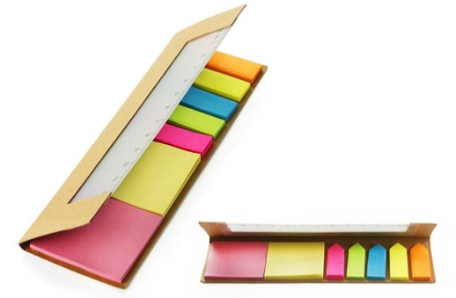

Wykonawcy proszeni są o załączenie do oferty wizualizacji i opisu produktu, który proponują w ramach produktu z pozycji nr 10.

p.o. Kanclerza

mgr Renata Malak

